TELESNA AKTIVNOST DOMA

Ker bomo kar nekaj časa doma, je zelo pomembno, da medtem ne pozabimo na telesno aktivnost in na svoje zdravje.
Izbire vsebin in vaj je ogromno (nekatere vam prilagam spodaj), bolj kot to pa je pomembno, da je vadba redna in vsakodnevna.
Nekaj napotkov:
- Dnevno bodite telesno aktivni vsaj 90 min, od tega vsaj 60 min z večjim naporom (da ste zadihani in prešvicani)
- Če imate možnost in v skladu z aktualnimi zdravstvenimi navodili izkoristite lepo vreme za sprehod ali tek v naravi ( sami in ne v družbi, razen s tistimi, s katerimi skupaj živite!)
- Redno izvajajte tudi vaje za moč in gibljivost (vsaj 2x-3x na teden), pri tem pazite na pravilno tehniko (smo večkrat predelali na urah športne vzgoje, vseeno imate spodaj videe za pravilno izvedbo)
- Pazite na dovoljšno hidracijo (pitje vode) in osebno higieno (redno umivanje rok z milom in razkuževanje, zračenje prostorov itd.)

Aerobna vadba (vzdržljivostna vadba) – nekaj predlogov

- Klasična hoja ali tek v naravi (vsaj 30 min)

- Fartlek (''igra hitrosti'', intervalni tek kjer kombiniramo različne načine teka: hoja, lahkoten tek, gimnastične vaje, vaje za moč, težak teren (tek po klancu navzdol, tek navkreber, druge naravne ovire), šprint, poskoki, zahtevna podlaga (sneg, blato, trava, itd.)
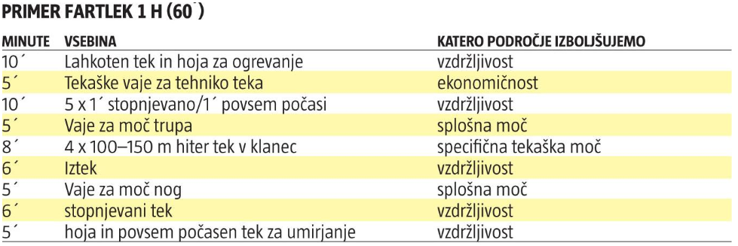
- Aerobika
https://www.youtube.com/watch?v=zqv2QKygqCk
https://www.youtube.com/watch?v=L_A_HjHZxfI&t=816s
https://www.youtube.com/watch?v=VHyGqsPOUHs

- Pilates
https://www.youtube.com/watch?v=K-PpDkbcNGo
https://www.youtube.com/watch?v=lCg_gh_fppI

- Zumba (vadba z elementi plesa)
https://www.youtube.com/watch?v=Rj2IubFfEqY
https://www.youtube.com/watch?v=8DZktowZo_k

- Tabata
https://www.youtube.com/watch?v=SCOoZqNcXLM
https://www.youtube.com/watch?v=mmq5zZfmIws

- Just dance aplikacija
https://www.youtube.com/watch?v=wvG9HFnjl6Q
https://www.youtube.com/watch?v=LGlrLym9OgEž
https://www.youtube.com/watch?v=s0fNRdQtY-A
https://www.youtube.com/watch?v=UsFMX35LP4I

- Plesne koreografije
https://www.youtube.com/watch?v=cgDppkLnImI&fbclid=IwAR36vs0Pn40zFbdvs4FoqTovw_WeeW4kDI-UsKTZItQtXZyszFTZx9xMmdA
https://www.youtube.com/watch?v=Nb_wLPAIqYM
https://www.youtube.com/watch?v=FshCwz28Mgo
https://www.youtube.com/watch?v=CIndkjKzI6A
https://www.youtube.com/watch?v=5XWVDXNFB8E
- Joga
https://www.youtube.com/watch?v=Go1IHeffxVE
https://www.youtube.com/watch?v=VdmhVfvApWY&t=347s
https://www.youtube.com/watch?v=mNkl3zRmDFY

Vaje za moč

- 3x15 ponovitev (serija) – izberite/prilagodite vaje svojim sposobnostim
- 2-3 serije (lahko menjava serij različnih vaj, npr. serija za roke – serija za noge – serija za trup)
- odmor med ponovitvami 1-2 min
- odmor med serijami 3-4 min

- Sklece
https://www.youtube.com/watch?v=lbrAAScnnCk

- Dvigi trupa (''trebušnjaki'')
https://www.youtube.com/watch?v=tmAn_jzDqhM

- Počepi
https://www.youtube.com/watch?v=DuVLXxX4BoQ

- Vaje s pomočjo stola
https://maxximum-portal.com/Vadba/Vadba_z_obremenitvijo/3/8/1276/3/Do_FIT_postave_doma_ali_v_pisarni/

Stabilizacija

- ''Plank'' – čelni in bočni
https://www.youtube.com/watch?v=v4vSnhNyp8E
https://www.youtube.com/watch?v=qgEXEYuAumA

- Dead bug
https://www.youtube.com/watch?v=SNUysZBcvKE

- Plezalec
https://www.youtube.com/watch?v=fBZHkGT0W5Y

- Bear crawl
https://www.youtube.com/watch?v=Dp-zoscUCRA

Vaje za gibljivost
https://www.youtube.com/watch?v=7h_Pn7NyJ0k

- Ne pozabi: Tudi za vadbo gibljivosti se je potrebno ogreti!

